Государственное бюджетное профессиональное образовательное учреждение «Дзержинский педагогический колледж»

**Методические разработки самостоятельных занятий**

**по МДК. 08.02  
 ГРАФИЧЕСКИЙ ДИЗАЙН И МУЛЬТИМЕДИА**

**Дзержинск – 2017-2021**

|  |  |
| --- | --- |
| **Одобрено на заседании ПЦК преподавателей спец. Информатика**  **Протокол №_______от________**  **Председатель ПЦК ________/____________/**  **Составитель: Пучкина Т.С.,  Руденко Н.А.** | **Методические разработки самостоятельных занятий составлены в соответствии с требованиями федеральных государственных образовательных стандартов среднего профессионального образования по спец. 09.02.07. Информационные системы и программирование** |

Методические разработки самостоятельной работы занятий по МДК. 08.02 Графический дизайн и мультимедиа специальность 09.02.07. Информационные системы в программировании. Представленные, в данных методических указаниях, самостоятельных задания направлены на формирование знаний и умений по дисциплине, а так же общих и профессиональных компетенций.

**Разработка макета сайта**

**Цель**:

* научиться создавать макета сайта в программе Photoshop

**Теоретические сведения**

**Adobe Photoshop –** многофункциональный [графический](https://ru.wikipedia.org/wiki/%D0%93%D1%80%D0%B0%D1%84%D0%B8%D1%87%D0%B5%D1%81%D0%BA%D0%B8%D0%B5_%D0%BF%D1%80%D0%BE%D0%B3%D1%80%D0%B0%D0%BC%D0%BC%D1%8B) редактор, разработанный и распространяемый фирмой [Adobe Systems](https://ru.wikipedia.org/wiki/Adobe_Systems). В основном работает с [растровыми](https://ru.wikipedia.org/wiki/%D0%A0%D0%B0%D1%81%D1%82%D1%80%D0%BE%D0%B2%D0%B0%D1%8F_%D0%B3%D1%80%D0%B0%D1%84%D0%B8%D0%BA%D0%B0) изображениями, однако имеет некоторые [векторные](https://ru.wikipedia.org/wiki/%D0%92%D0%B5%D0%BA%D1%82%D0%BE%D1%80%D0%BD%D0%B0%D1%8F_%D0%B3%D1%80%D0%B0%D1%84%D0%B8%D0%BA%D0%B0) инструменты.

Программа Adobe Photoshop используется для создания дизайна сайта. Затем этот дизайн нужно будет разрезать на элементы, сверстать из него HTML страницу и превратить в итоге в готовый шаблон для сайта.

Adobe Photoshop – это многофункциональная программа, и в ней можно не только Изготовить план эвакуации из здания при пожаре, но создавать простые и сложные графические элементы для сайта.

Программу Adobe Photoshop можно использовать для того, чтобы нарисовать оригинальный логотип и любые эксклюзивные детали сайта, поэтому нарисованный в программе шаблон сайта будет уникальным и не иметь аналогов. Именно они задают настроение вашему сайту и привлекают к нему внимание посетителей. Создание привлекательных и функциональных веб-макетов – неотъемлемая часть жизни веб-дизайнера.

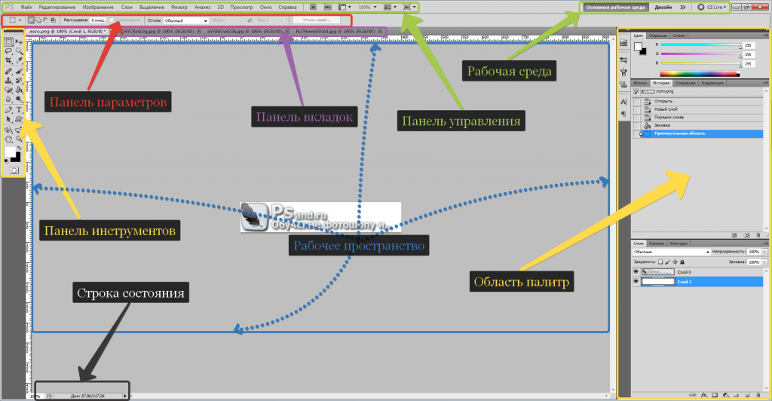

Рисунок 1 – Интерфейс Adobe Photoshop

**Ход занятия**

**Задание**. Создадим дизайн сайта на рисунке ниже.

[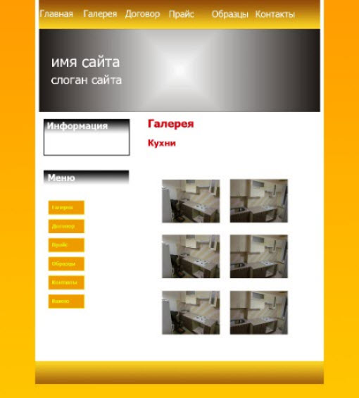](http://www.seostop.ru/sites/default/files/pictures/H21-01.jpg)

Рисунок 2

1. **Открываем Photoshop** и создаём в нём новый документ (**Файл -> Создать** или **Ctrl+N**).

2. **Устанавливаем начальные параметры.** На практике продумать дизайн с точностью до пикселя практически невозможно — в процессе вёрстки обязательно нужно будет что-то поменять, переместить, переделать. Поэтому размеры можно задавать приблизительные, причём ширину и высоту документа желательно указывать заведомо больше планируемых размеров сайта, чтобы в макете точно уместились все элементы. Наш документ сделаем 1000 пикселей шириной и 1500 пикселей высотой (планшет – 768 x 1024 пикселей, смартфон – 320 x 480 пикселей). Обратите внимание: пикселей, а не сантиметров. Другие параметры можно не трогать.

[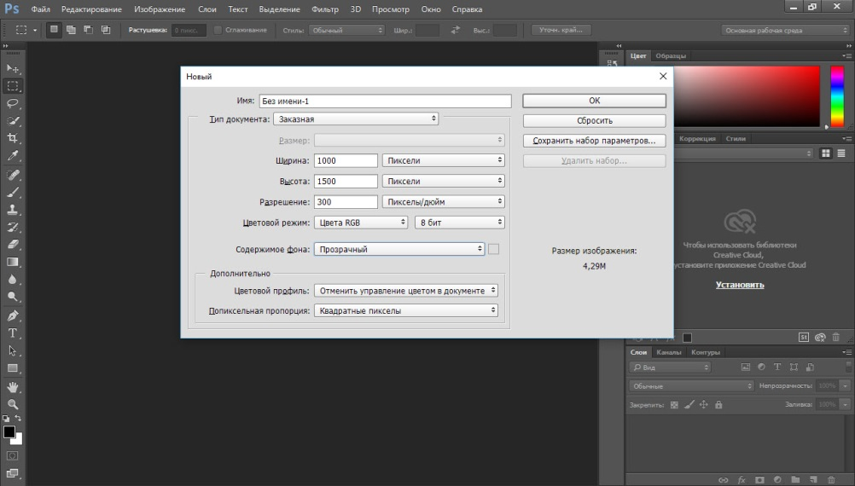](http://www.seostop.ru/sites/default/files/pictures/H21-02-2.jpg)

Рисунок 3

3. **Включаем линейки.** Во время работы они понадобятся, ведь линейки позволяют очень точно отмерять расстояния. Проверьте, включены ли линейки у вас. Если да, то вы увидите шкалы рядом с левой и под верхней панелью инструментов.

[Линейки](http://www.seostop.ru/sites/default/files/pictures/H21-03.jpg)

Если линеек нет — включите их (**Просмотр -> Линейки** или **Ctrl+R**).

[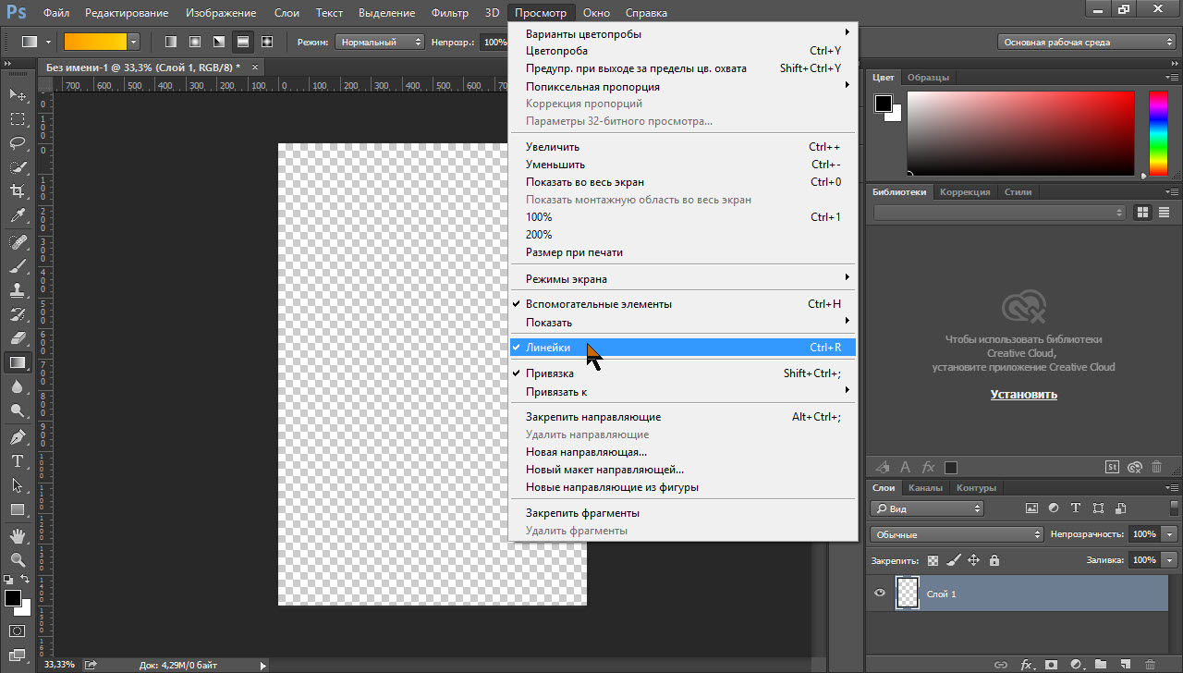](http://www.seostop.ru/sites/default/files/pictures/H21-04.jpg)

Рисунок 4

Линейки должны показывать величину в пикселях. Чтобы переключиться на них с другой меры длины, щёлкните на линейке правой кнопкой мыши и в открывшемся меню установите соответствующий флажок.

**Очень удобно использовать сетку Bootstrap, в которой заранее заданные размеры колонок, которые можно сразу же использовать, например ширина колонки 140 px (посмотреть видеоурок «Как в фотошопе сделать сетку бутстрап (bootstrap grid)» или Открыть Photoshop-Перейти на вкладку операции-Открыть папку 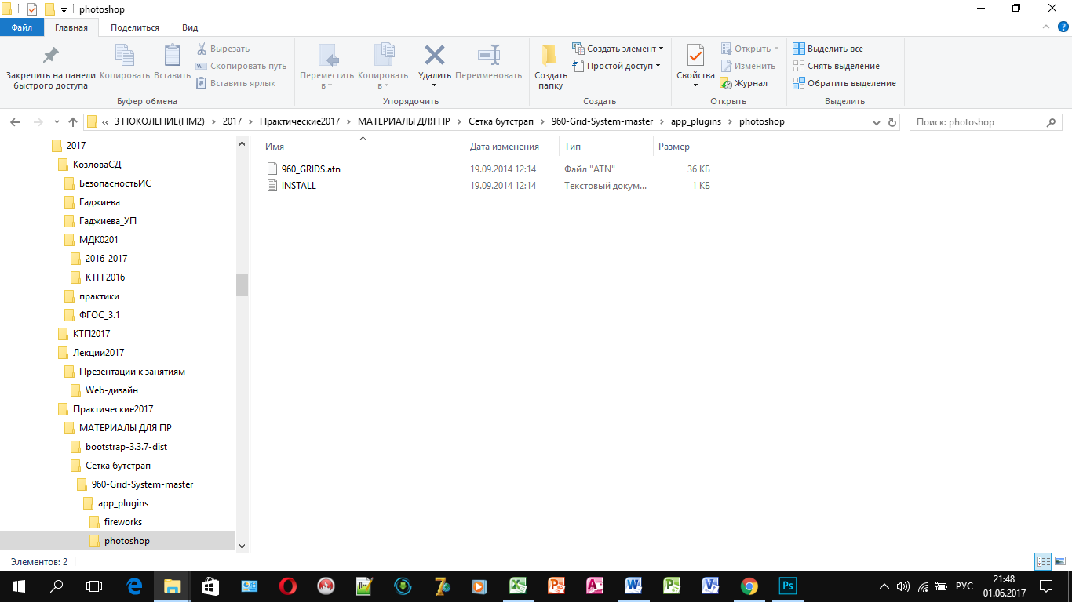 и перенести файл *960_GRIDS* на вкладку Операции-после этого выбрать соответствующую сетку (12,16,24)).**

[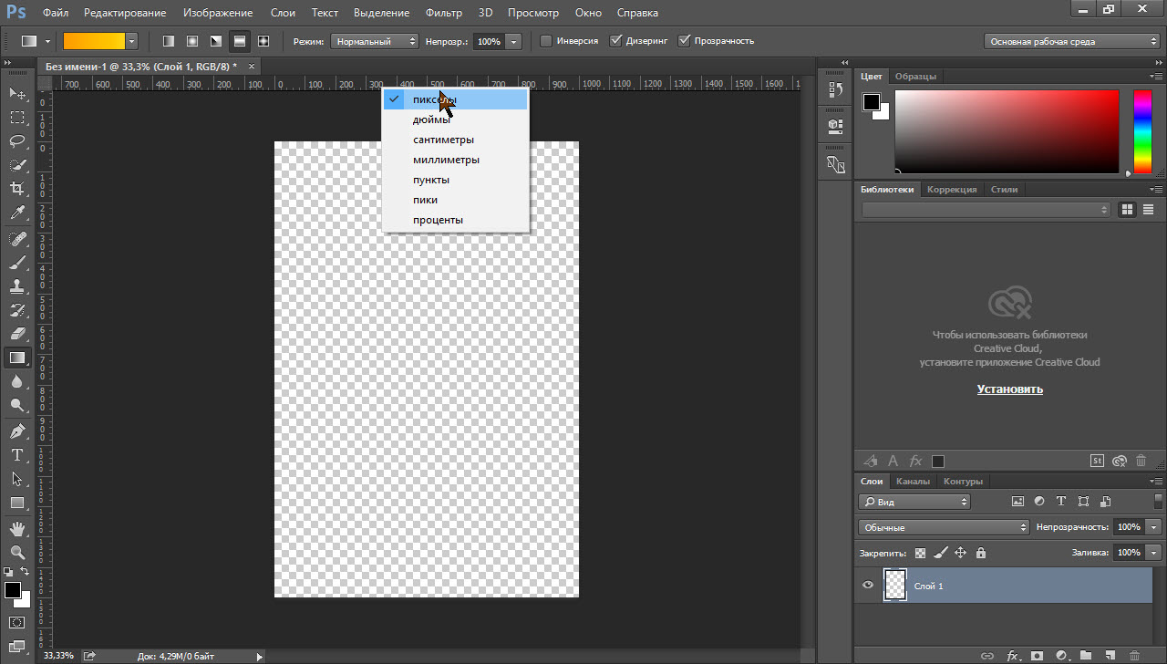](http://www.seostop.ru/sites/default/files/pictures/H21-05.jpg)

Рисунок 1

4. Проверяем, чтобы размер шрифта был указан в пикселях, а не в пунктах. Если настроено не так, идём в **Редактирование -> Настройки -> Основные**, в отобразившемся окне переходим на вкладку **Единицы измерения и линейки**, в выпадающем списке **Текст** выбираем **Пиксели** и нажимаем **OK**.

5. Сразу делаем подложку сайта. У нас это градиентная заливка оранжевого, переходящего в жёлтый цвет. На панели слева выбираем инструмент **Градиент**.

[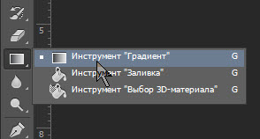](http://www.seostop.ru/sites/default/files/pictures/H21-06.jpg)

Рисунок 6

На появившейся вверху панели жмём кнопку **Зеркальный градиент**, выбираем цвет на палитре левее.

[Инструмент градиент](http://www.seostop.ru/sites/default/files/pictures/H21-07.jpg)

Рисунок 7

Используя инструменты открывшегося окна **Редактор градиентов**, выбираем нужные цвета. Чтобы задать точный цвет контрольной точки, щёлкните на ней, нажмите кнопку **Цвет** и в окне палитры цветов укажите его в формате RGB, HSB, CSS или любом другом из доступных.

[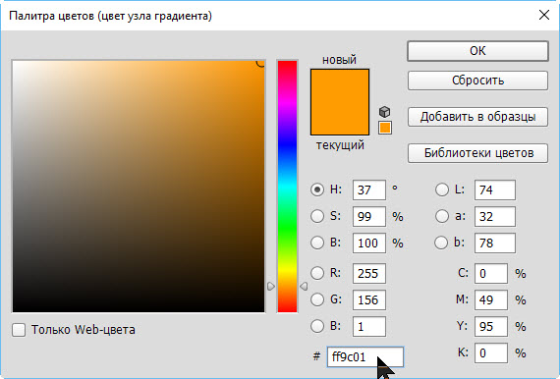](http://www.seostop.ru/sites/default/files/pictures/H21-08.jpg)

Рисунок 8

В результате манипуляций градиент получился следующим.

[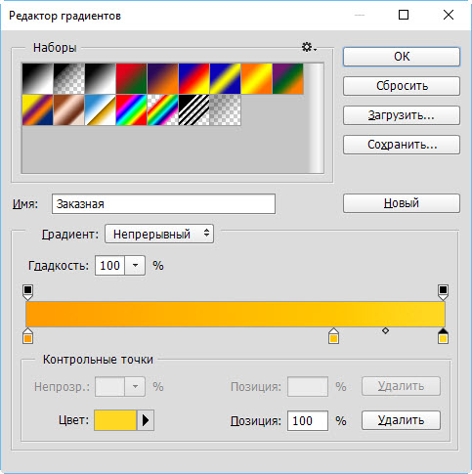](http://www.seostop.ru/sites/default/files/pictures/H21-10.jpg)

Рисунок 9

Чтобы применить градиент к текущему слою, проводим над ним указателем, удерживая при этом нажатой левую кнопку мыши.

[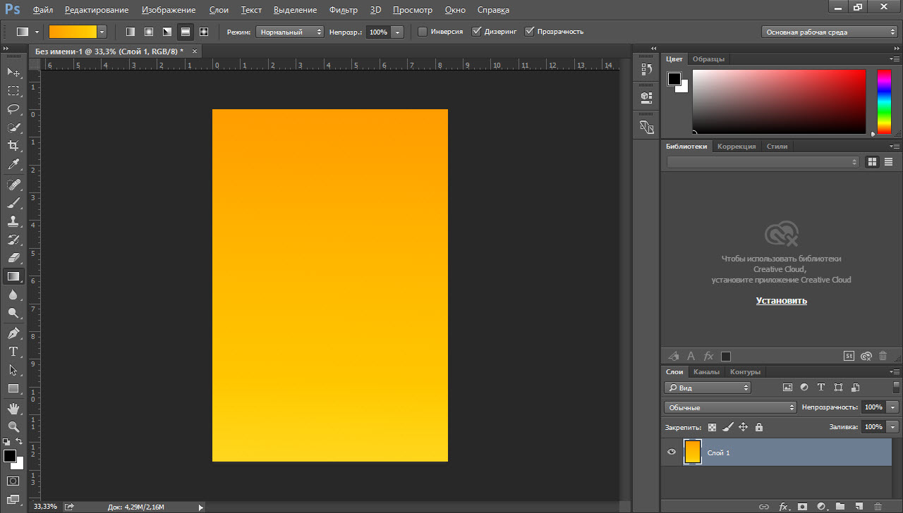](http://www.seostop.ru/sites/default/files/pictures/H21-11.jpg)

Рисунок 10

6. Сохраняем подложку в файл. То, что мы сделали, должно отображаться под основной страницей и занимать всё окно браузера целиком — своего рода подложка. Например, ширина сайта — 800 пикселей, а разрешение экрана у пользователя гораздо больше. Оставшееся пространство (всё, кроме тех самых 800px, которые будут заняты блоком страницы) заполнится градиентным фоном.

Так как разрешение экрана нельзя предугадать, из созданного фона можно вырезать полоску толщиной в один пиксель и сохранить как картинку. Браузер будет заполнять задний фон ею по всей ширине.

Сохранить такую узкую полоску несложно.

6.1. Выбираем инструмент **Прямоугольная область**.

6.2. Выделяем полоску произвольной ширины, но по всей длине слоя.

6.3. Копируем выделенную область (**Ctrl+C**).

6.4. Создаём новый документ (**Ctrl+N**), устанавливаем для него ширину 10 пикселей и вставляем скопированное (**Ctrl+V**).

[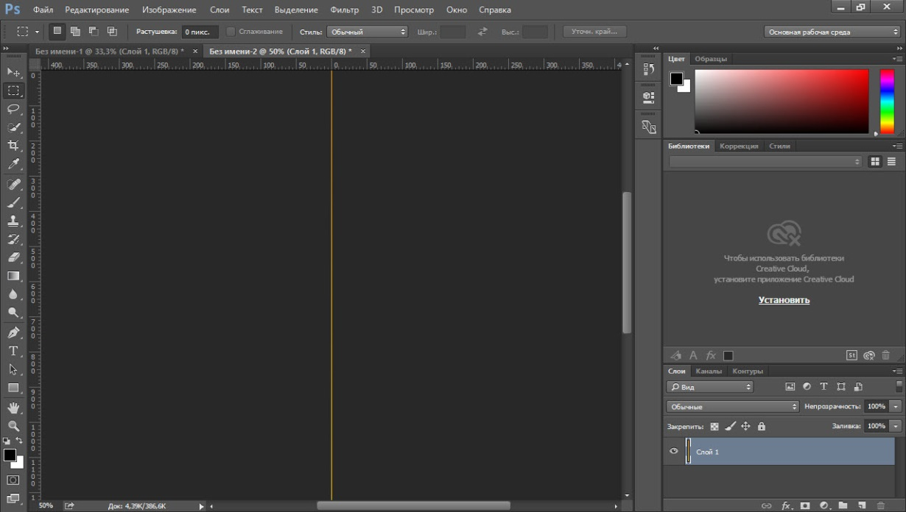](http://www.seostop.ru/sites/default/files/pictures/H21-13.jpg)

Рисунок 11

6.5. Сохраняем файл в **JPG**-формате.

7. Создаём фон страницы. Фоном будет простой белый цвет. Выбираем инструмент **Прямоугольник** и в окне свойств задаём нужные параметры. У нас получился прямоугольник 800x1100 пикселей, левый верхний угол которого лежит в точке 100,0.

[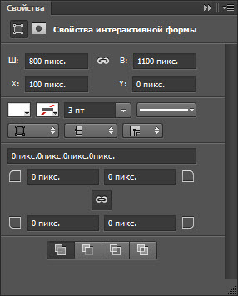](http://www.seostop.ru/sites/default/files/pictures/H21-14.jpg)

Рисунок 12

8. Делаем фон шапки. Градиентная заливка, похожая на подложку, размерами 780x80px.

[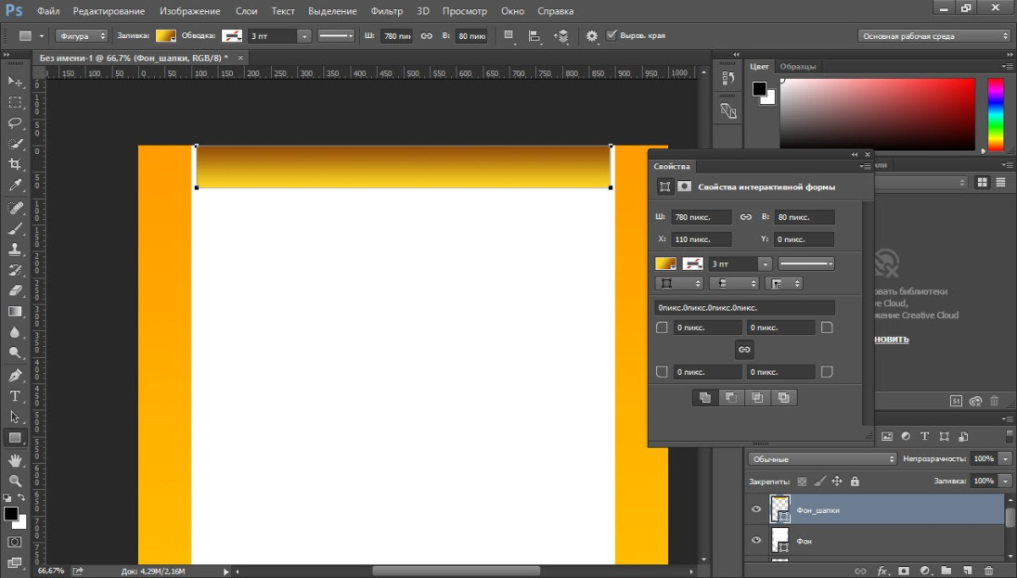](http://www.seostop.ru/sites/default/files/pictures/H21-15.jpg)

Рисунок 13

Сохраняем его отдельным графическим файлом шириной в 1 пиксель, как делали это с подложкой.

9. Создаём верхнее меню. С помощью инструмента Горизонтальный текст добавляем на макет первый пункт меню — **Главная**. Слой создастся и даже переименуется автоматически, так что с ним можно ничего не делать.

Здесь важно, чтобы все пункты распределились равномерно, поэтому крайне рекомендуется использовать линейки. Чтобы вытянуть вертикальную, проведите указателем, удерживая при этом нажатой кнопку мыши, слева направо. С помощью линеек отмеряйте расстояние, учитывая, что каждый пункт меню должен занимать в нашем случае 120 пикселей.

[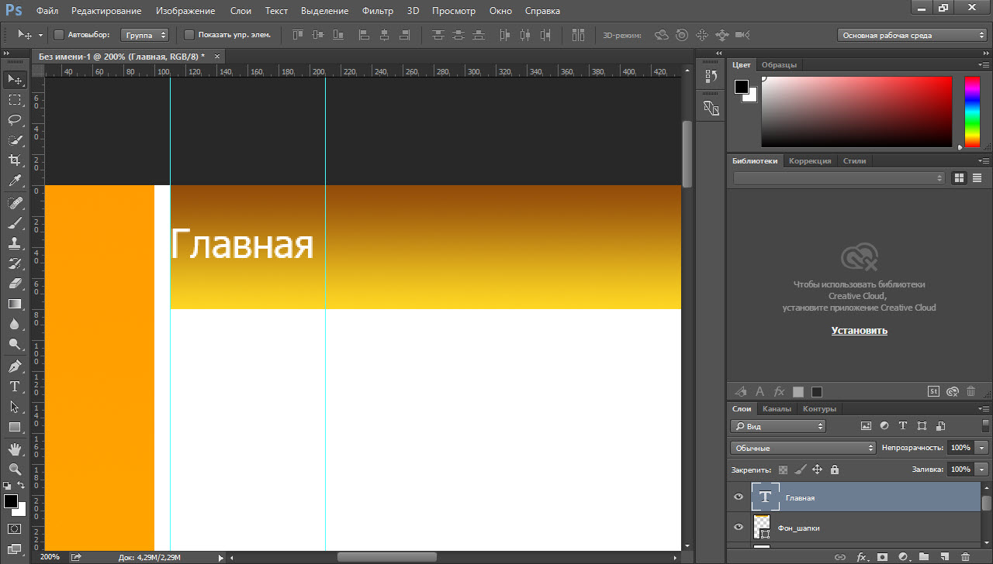](http://www.seostop.ru/sites/default/files/pictures/H21-16.jpg)

Рисунок 14

10. Аналогично вставляем остальные пункты меню.

[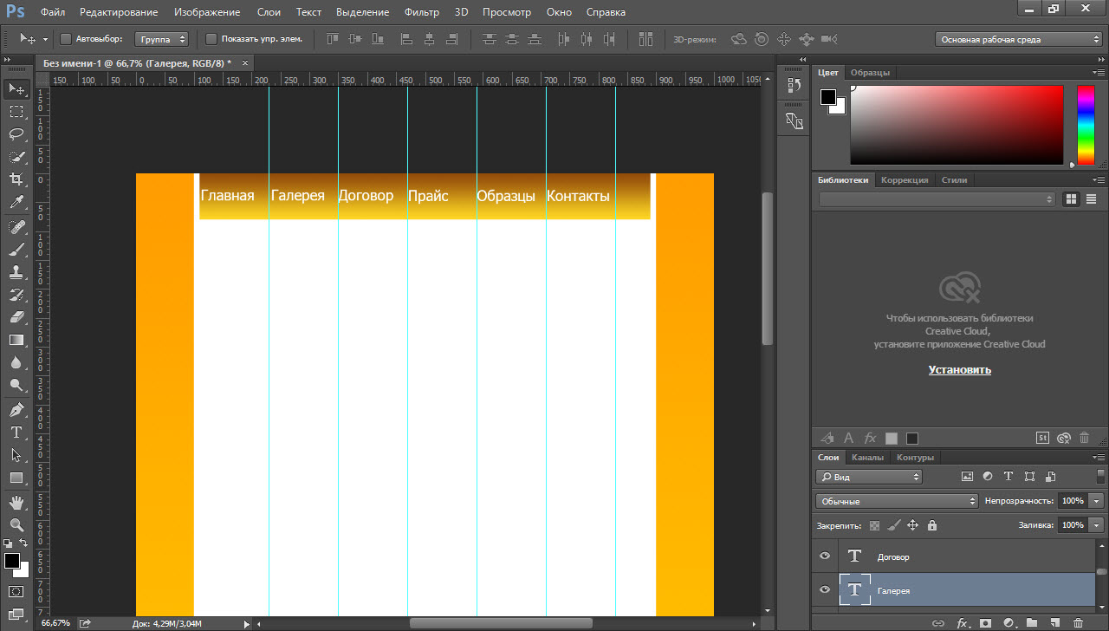](http://www.seostop.ru/sites/default/files/pictures/H21-17.jpg)

Рисунок 15

11. Добавляем логотип. У нас уже есть готовый, поэтому его остаётся только аккуратно вставить в макет. Для этого нажимаем **Файл -> Открыть**, затем щёлкаем на изображении и, удерживая нажатой кнопку мыши, перемещаем его на заголовок документа-шаблона, когда он откроется, перетаскиваем картинку в нужное место макета и отпускаем кнопку мыши.

[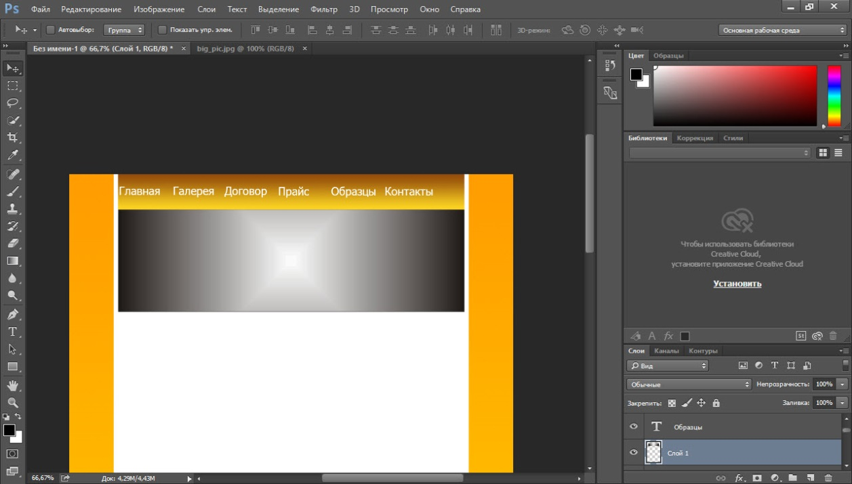](http://www.seostop.ru/sites/default/files/pictures/H21-18.jpg)

Рисунок 16

12. Пишем имя и слоган сайта. Уже известным нам инструментом **Горизонтальный текст** дополняем уже почти созданный логотип надписями.

[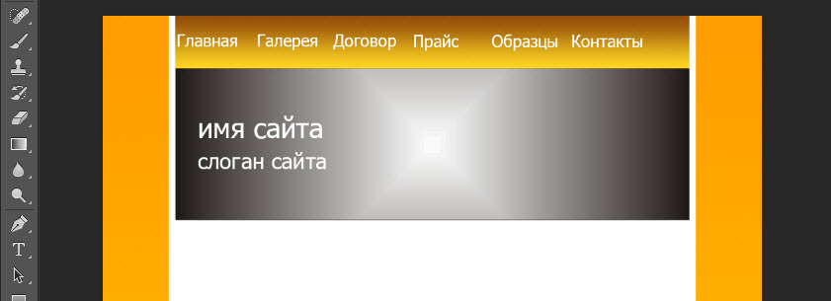](http://www.seostop.ru/sites/default/files/pictures/H21-19.jpg)

Рисунок 17

13. Переходим к боковой панели. Для начала создадим и сохраним отдельным файлом градиентную заливку для её заголовков. С инструментами знакомы, пояснения не требуются.

[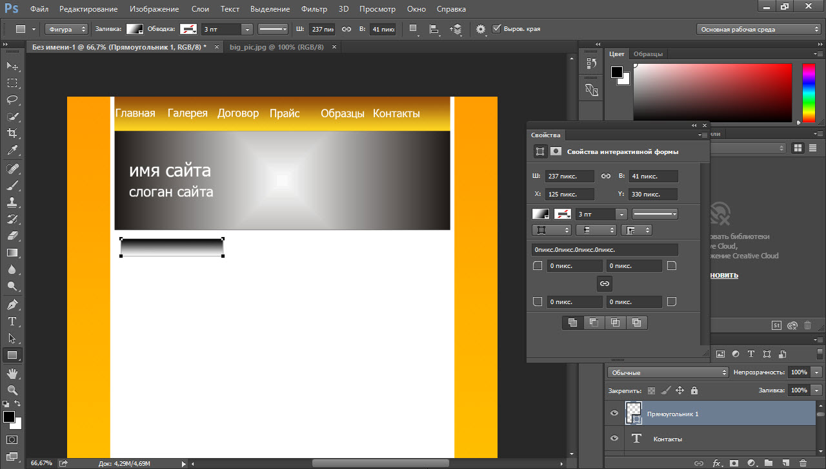](http://www.seostop.ru/sites/default/files/pictures/H21-20.jpg)

Рисунок 18

14. Добавляем на только что созданный градиент текст-заголовок информационного блока.

[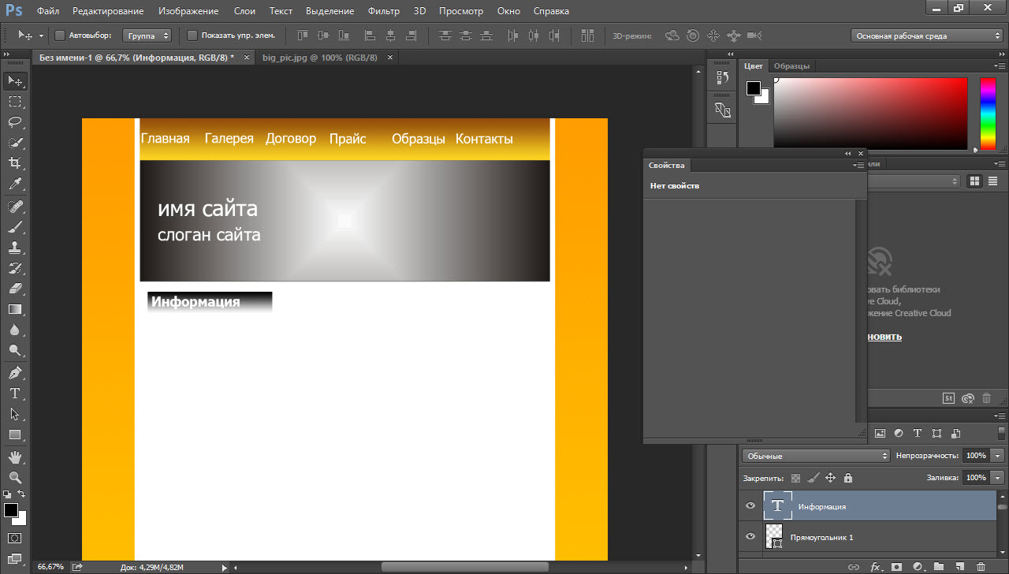](http://www.seostop.ru/sites/default/files/pictures/H21-21.jpg)

Рисунок 19

15. Рисуем обрамление области. Для этого достаточно использовать прозрачный прямоугольник с чёрными линиями контура. Выбираем инструмент Прямоугольник, задаём тип заливки фигуры Нет цвета, щёлкаем значок Задать тип штриха фигуры и выбираем чёрный цвет, иначе линий не будет. Если контур получился слишком толстым, устанавливаем ширине линий значение 0,5 пт.

[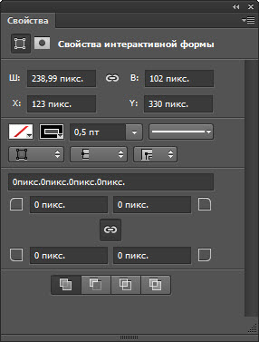](http://www.seostop.ru/sites/default/files/pictures/H21-22.jpg)

Рисунок 20

16. Ниже добавляем заголовок блока с градиентной заливкой, как в п. 12-13.

17. Создаём блок меню левой панели. Добавляем оранжевый прямоугольник шириной 100px с жёлтым контуром 0,2 пт.

[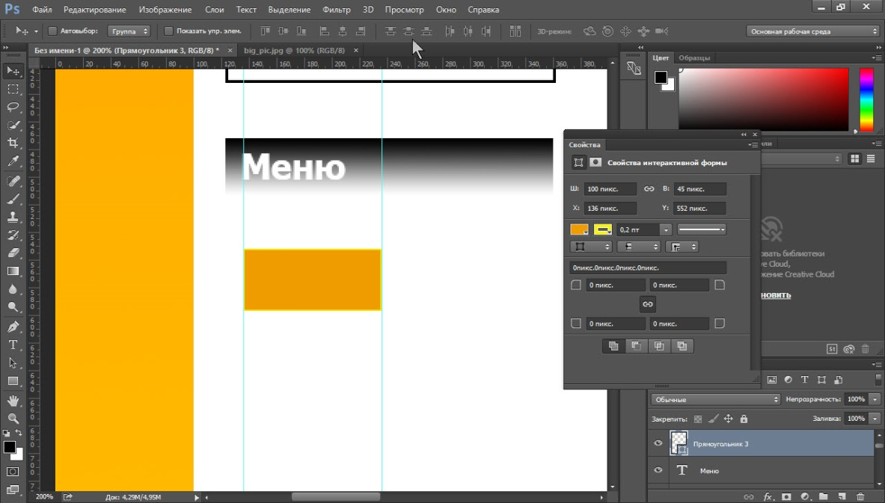](http://www.seostop.ru/sites/default/files/pictures/H21-23.jpg)

Рисунок 21

18. Добавляем на него текст.

[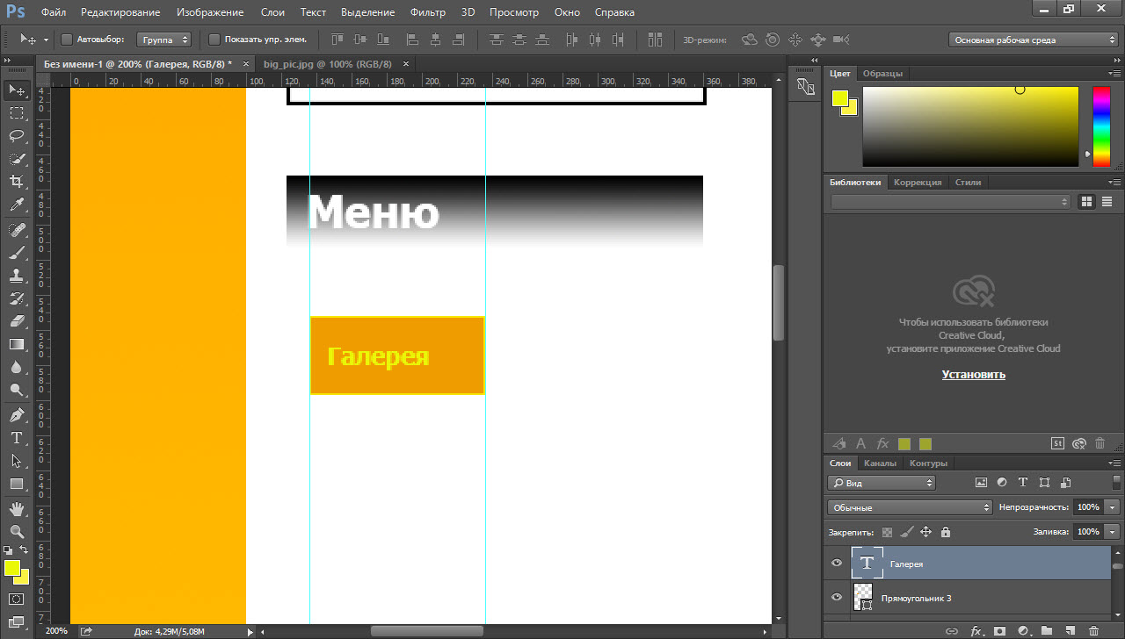](http://www.seostop.ru/sites/default/files/pictures/H21-24.jpg)

Рисунок 22

19. С помощью дублирования слоёв и линеек создаём ещё пять пунктов меню левой панели.

[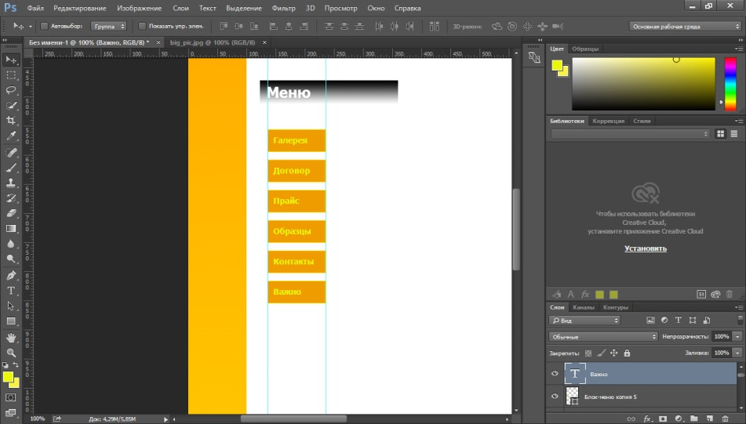](http://www.seostop.ru/sites/default/files/pictures/H21-25.jpg)

Рисунок 23

20. Прописываем текст в основной части страницы, используя всё тот же инструмент **Горизонтальный текст**.

[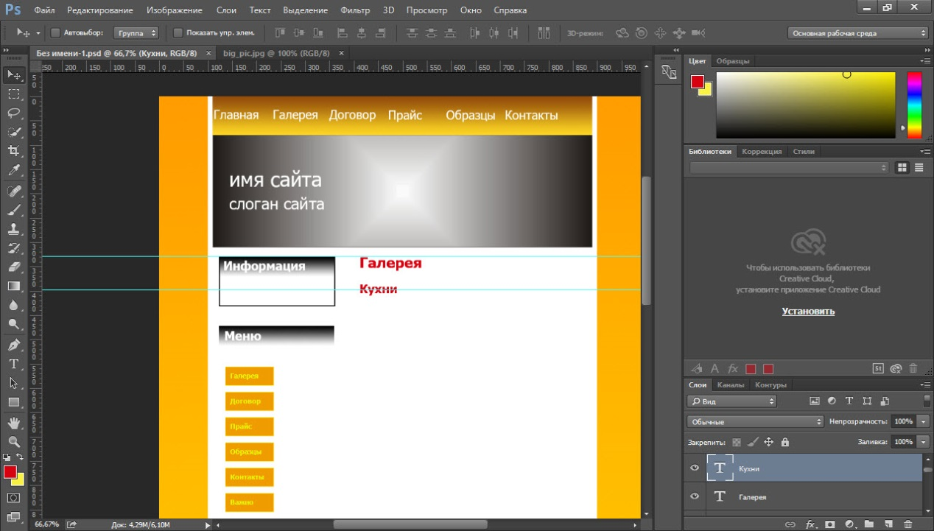](http://www.seostop.ru/sites/default/files/pictures/H21-26.jpg)

Рисунок 24

21. Добавляем фото в основную часть страницы, как мы делали это с логотипом. Для копирования изображения просто перемещайте его мышью, удерживая при этом нажатой клавишу **Alt**. Если вдруг картинка не подходит по размеру, используйте инструмент Трансформация (**Ctrl+T**).

[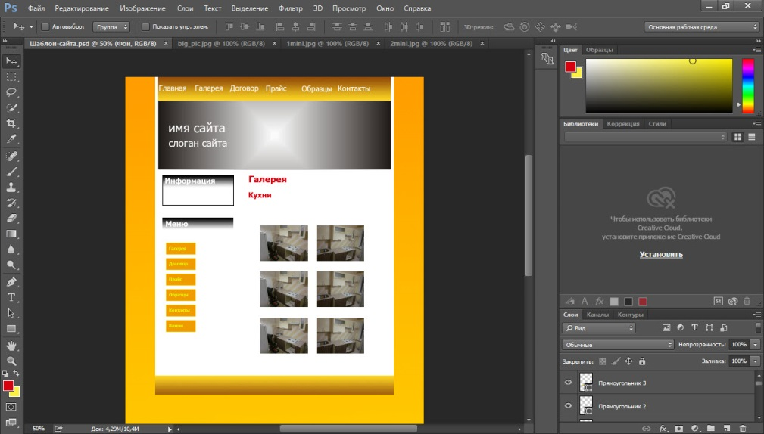](http://www.seostop.ru/sites/default/files/pictures/H21-27.jpg)

Рисунок 25

22. Рисуем фон нижней части сайта — оранжевый градиент длиной 64 пикселя.

[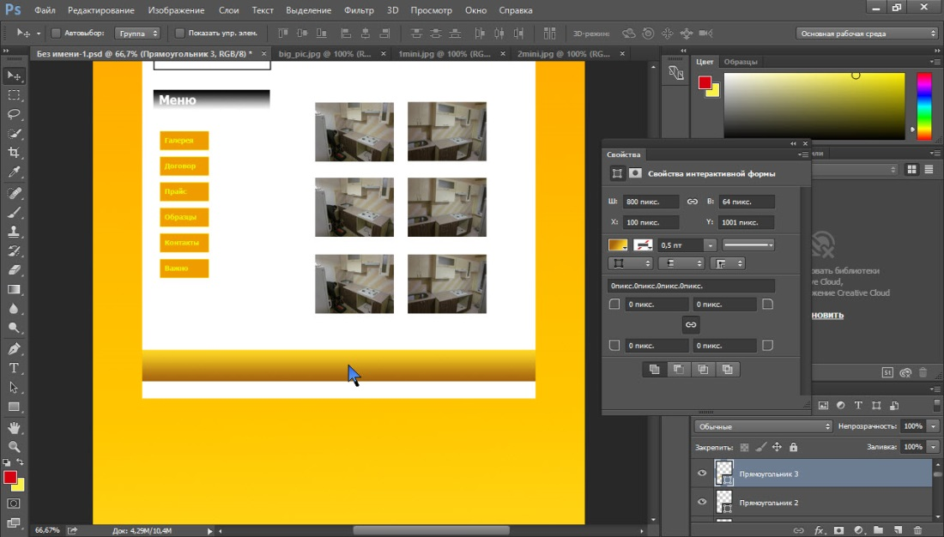](http://www.seostop.ru/sites/default/files/pictures/H21-28.jpg)

Рисунок 26

23. Сохраняем полоску нижнего фона шириной 1 пиксель в отдельный графический файл.

24. Уменьшаем высоту страницы. Получилось так, что все элементы уже прорисованы, а лишнее место ещё осталось. Вот тут-то нам и пригодились осмысленные имена слоёв. Среди прочих выбираем фоновый слой (у нас он так и называется — Фон) и с помощью инструмента Трансформация уменьшаем высоту нашего белого прямоугольника до нижнего края футера страницы.

[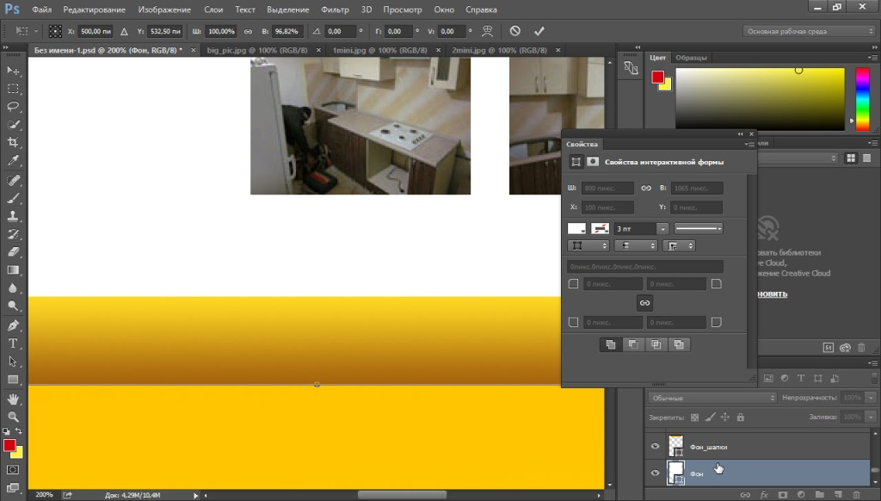](http://www.seostop.ru/sites/default/files/pictures/H21-29.jpg)

Рисунок 27

25. Сохраняем шаблон в файл формата**.PSD** (**Файл -> Сохранить**).

[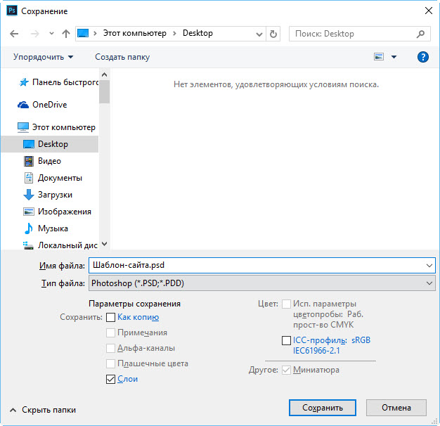](http://www.seostop.ru/sites/default/files/pictures/H21-30.jpg)

Рисунок 28

26. Результатом сего действа и стал ещё простой, но уже нормально выглядящий шаблон сайта.

[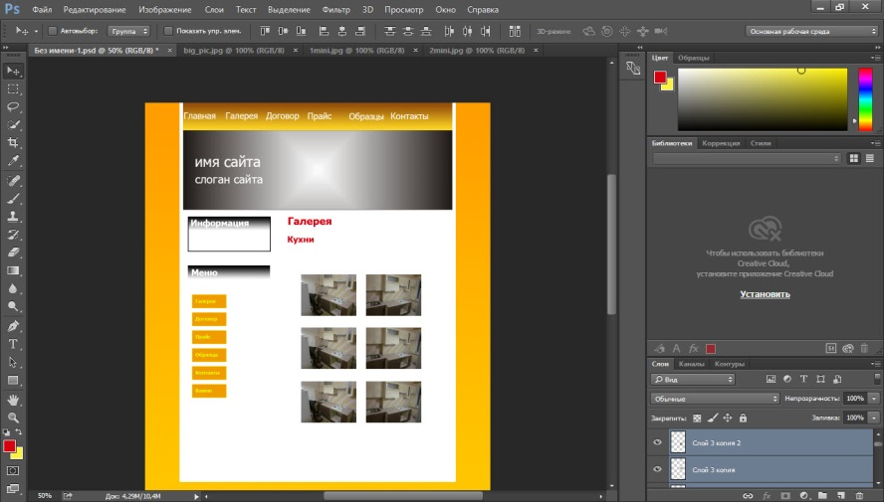](http://www.seostop.ru/sites/default/files/pictures/H21-31.jpg)

Рисунок 29

Теперь из PSD-макета остаётся средствами HTML/CSS сверстать шаблон сайта.

Разработать макет собственного блога, опираясь на макет приведенный ниже:

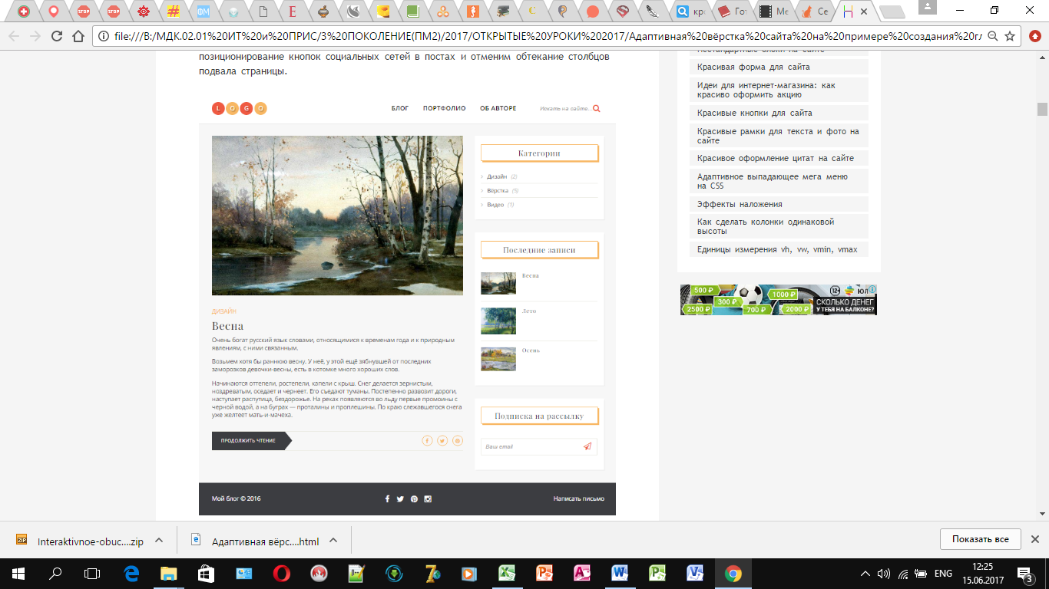

Рисунок 30 – Пример блога

**Контрольные вопросы**

1 Что такое дизайн-макет сайта?

2 На каком из этапов создания сайта происходит разработка дизайн-макета?

3 Где создается дизайн-макет сайта?

4 Перечислите основные структурные элементы макета?

5 Почему так важно использовать сетку при создании макета сайта?

**Разработка макета мобильного приложения**

**Цель:** Создать макет мобильного приложения.

**Ход работы:**

## Шаг 1

Создайте новый документ размером 640х960 пикселей, с разрешением 326.

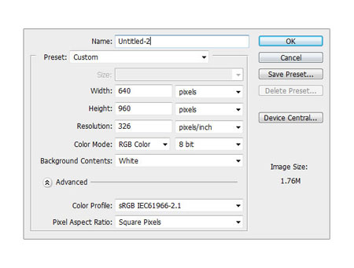

## Шаг 2

Создайте группу и назовите ее «Background». Откройте изображение деревянного пола и перенесите его в основной документ. Уменьшите слой с полом, отразите его (Ctrl + T) и примените стили слоя **Наложение цвета**и **Наложение градиента**:

[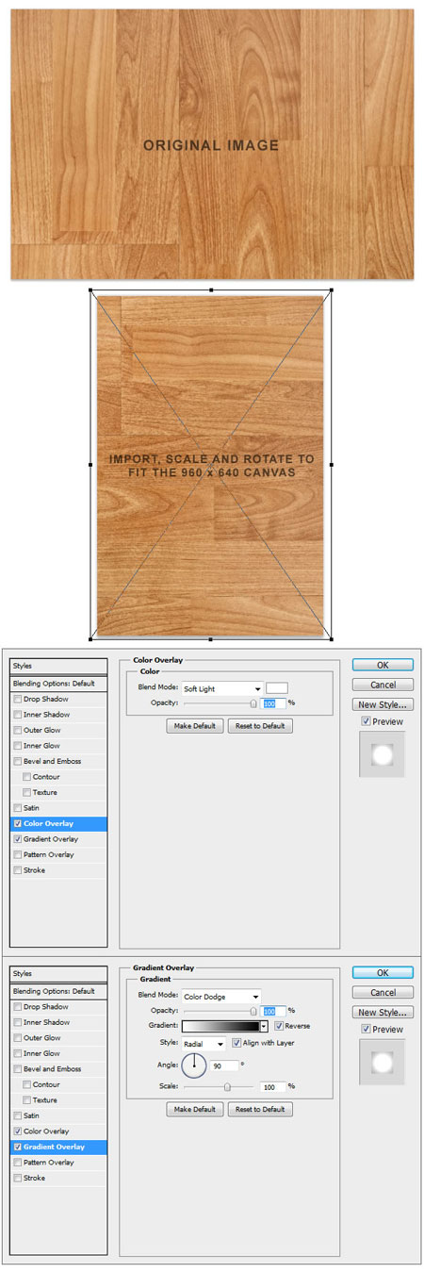](http://d2f8dzk2mhcqts.cloudfront.net/0785_Task_Manager/step%202.jpg)

## Шаг 3

Создайте новую группу и назовите ее «Header». Инструментом **Прямоугольник https://photoshop-master.ru/lessons/tools/rectangle.jpg**(Rectangle Tool) (U) нарисуйте фигуру, как на скриншоте. Активируйте инструмент **Горизонтальный текст https://photoshop-master.ru/lessons/tools/T.jpg (**Horizontal Type Tool) (T), выберите шрифт Font to Myriad Pro, жирный, размер 5.32 pt  и напишите слово «iPhone» в верхнем левом углу.

Измените размер шрифта на 6.21 pt и по центру документа напишите «13:15 PM». Инструментом**Прямоугольник https://photoshop-master.ru/lessons/tools/rectangle.jpg**(Rectangle Tool) (U)  в верхнем правом углу документа нарисуйте фигуру батареи.

[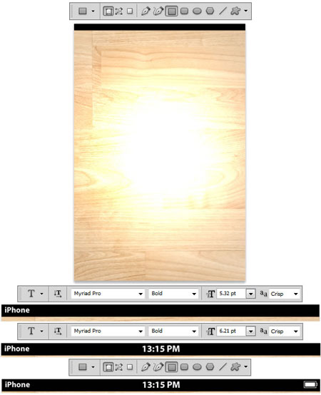](https://photoshop-master.ru/%EF%BF%BC)

## Шаг 4

Создайте новую группу с названием «Left Button». Инструментом **Перо**https://photoshop-master.ru/lessons/tools/pen.jpg (Pen Tool) (P) нарисуйте фигуру, как на скриншоте. Для фигуры используйте цвет #131313. Уменьшите параметр**Заливка** (Fill) для этой фигуры до 10% и примените некоторые стили слоя **Тиснение/Скос** и **Наложение градиента**.

Инструментом**Перо**(Pen Tool) (P) нарисуйте еще одну над предыдущей. Для второй фигуры используйте цвет #776855 и также примените стили слоя: **Тень, Внутреннее свечение, Наложение градиента, Обводка.**

[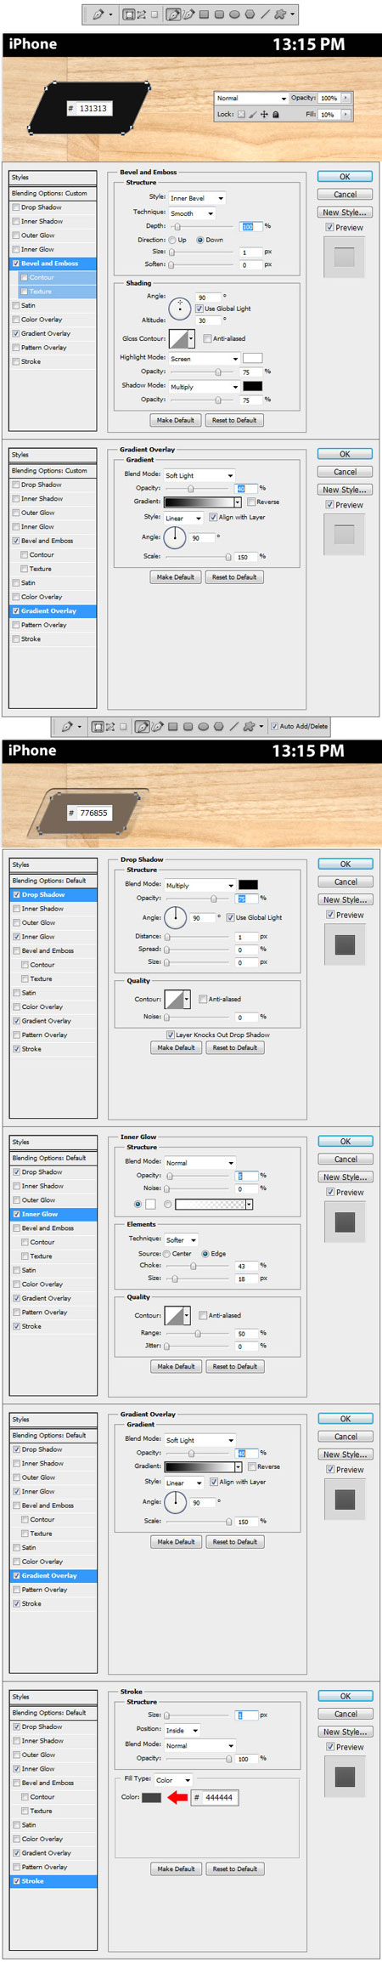](http://d2f8dzk2mhcqts.cloudfront.net/0785_Task_Manager/step%204.jpg) [](http://d2f8dzk2mhcqts.cloudfront.net/0785_Task_Manager/step%204.jpg)

## Шаг 5

Инструментом **Горизонтальный текст https://photoshop-master.ru/lessons/tools/T.jpg**(Horizontal Type Tool) (T) напишите слово «Back». Для написания текста используйте шрифт Font Arial, начертание Regular, К этому слою также примените стили **Тиснение/Скос**:

[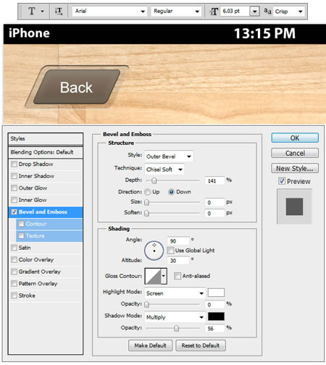](https://photoshop-master.ru/%EF%BF%BC%EF%BF%BChttp:/d2f8dzk2mhcqts.cloudfront.net/0785_Task_Manager/step%205.jpg)

## Шаг 6

Повторите шаги 4 и 5, чтобы нарисовать дополнительные кнопки:

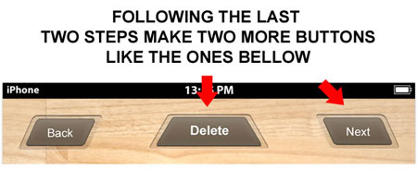

## Шаг 7

Создайте новую группу с названием «Dots». Инструментом **Эллипс https://photoshop-master.ru/lessons/tools/ellipse-tool.png**(Ellipse Tool) (U) и нарисуйте четыре черных круга (#000000). Уменьшите параметр Заливка (Fill) до 50% и примените стили слоя **Тень.**

Также, нарисуйте другой круг, поменьше, белого цвета (#ffffff) и также примените стили слоя **Тень**:

[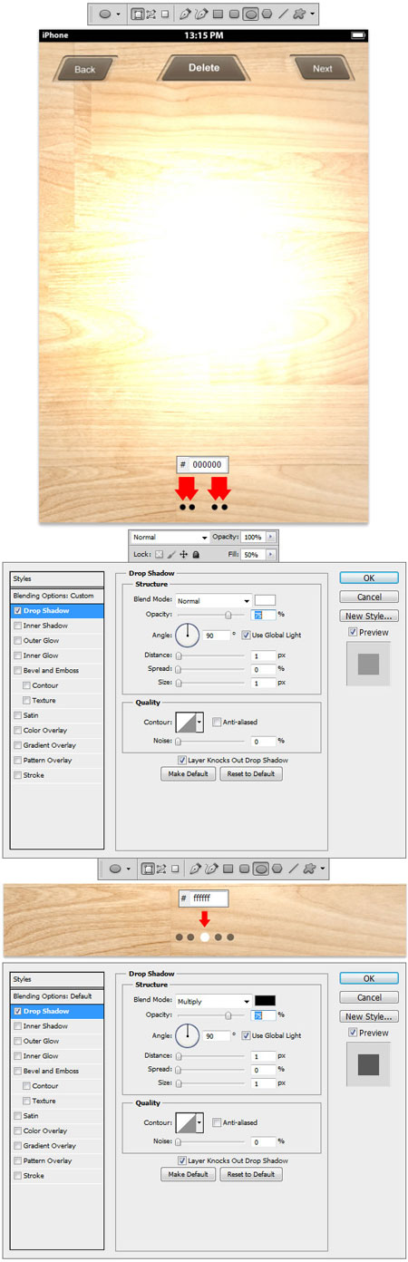](http://d2f8dzk2mhcqts.cloudfront.net/0785_Task_Manager/step%207.jpg)

## Шаг 8

Создайте новую группу с названием «Body». Инструментом **Прямоугольник со скругленными углами**https://photoshop-master.ru/lessons/tools/round_rectangle.jpg (Rounded Rectangle Tool) (U) с радиусом в 2 пикселя, нарисуйте фигуру, используя цвет #e8e5e5 . К фигуре примените стили слоя: **Тень, Внутреннее свечение, Обводка**.

[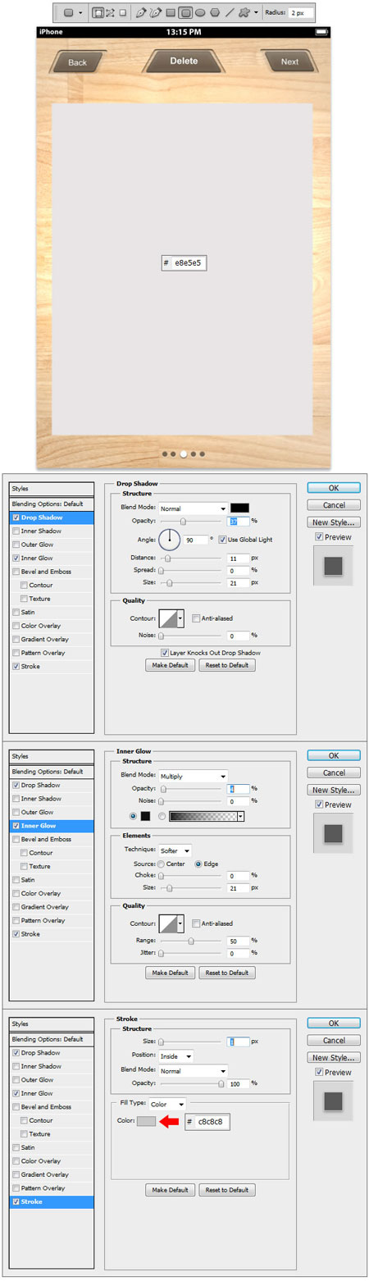](http://d2f8dzk2mhcqts.cloudfront.net/0785_Task_Manager/step%208.jpg)

## Шаг 9

Инструментом **Прямоугольник со скругленными углами**https://photoshop-master.ru/lessons/tools/round_rectangle.jpg (Rounded Rectangle Tool) (U) нарисуйте фигуру немного больше, чем в предыдущем шаге. Для рисования используйте цвет #e9e5e6, а затем примените стили слоя: **Внутреннее свечение, Обводка**.

[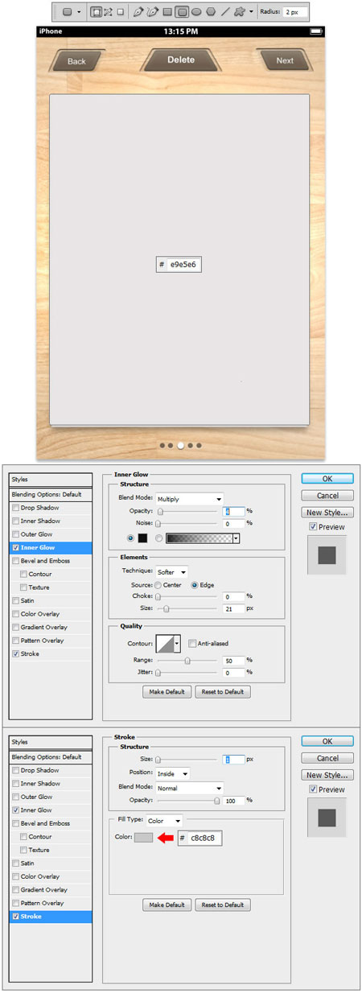](http://d2f8dzk2mhcqts.cloudfront.net/0785_Task_Manager/step%209.jpg)

## Шаг 10

Инструментом **Прямоугольник со скругленными углами**https://photoshop-master.ru/lessons/tools/round_rectangle.jpg (Rounded Rectangle Tool) (U) нарисуйте фигуру большего размера, чем в предыдущем шаге. Для рисования используйте цвет #f1f1f1 и примените стили слоя: **Внутреннее свечение, Обводка.**

[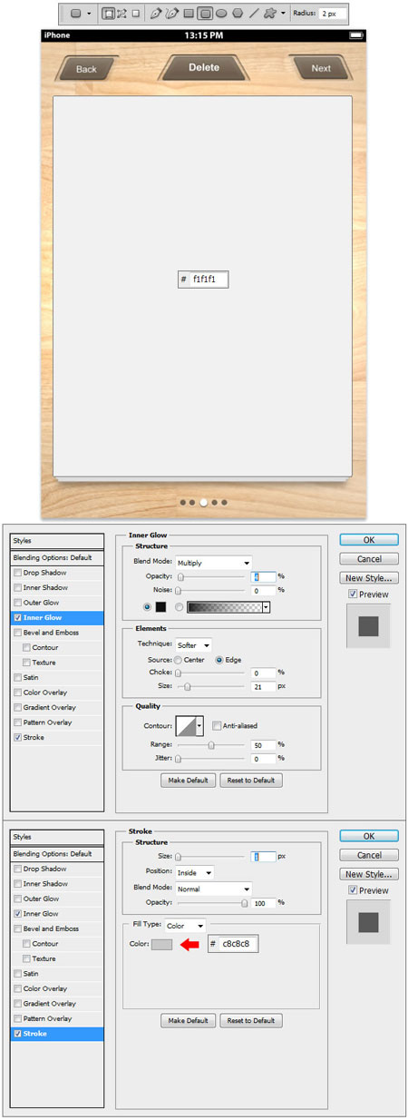](http://d2f8dzk2mhcqts.cloudfront.net/0785_Task_Manager/step%2010.jpg)

## Шаг 11

Создайте новую группу и назовите ее «Lines», выберите инструмент **Прямоугольник**https://photoshop-master.ru/lessons/tools/rectangle.jpg(Rectangle Tool) (U) и цветом #d1d1d1 нарисуйте маленькие горизонтальные линии. Теперь, этим же инструментом, нарисуйте большие горизонтальные линии цветом #7e7e7e.

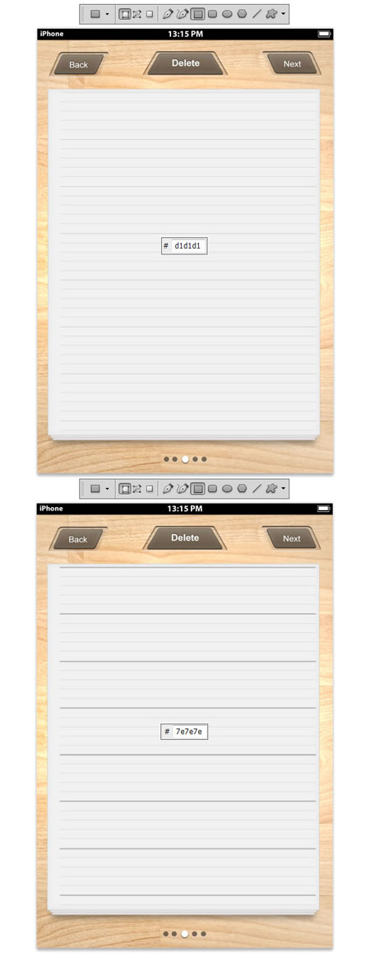

## Шаг 12

При помощи инструмента **Прямоугольник**https://photoshop-master.ru/lessons/tools/rectangle.jpg (Rectangle Tool) (U) нарисуйте вертикальные линии, используя цвет #b2b2b2. Также, нарисуйте две линии цветом #e73232 на левой и правой стороне:

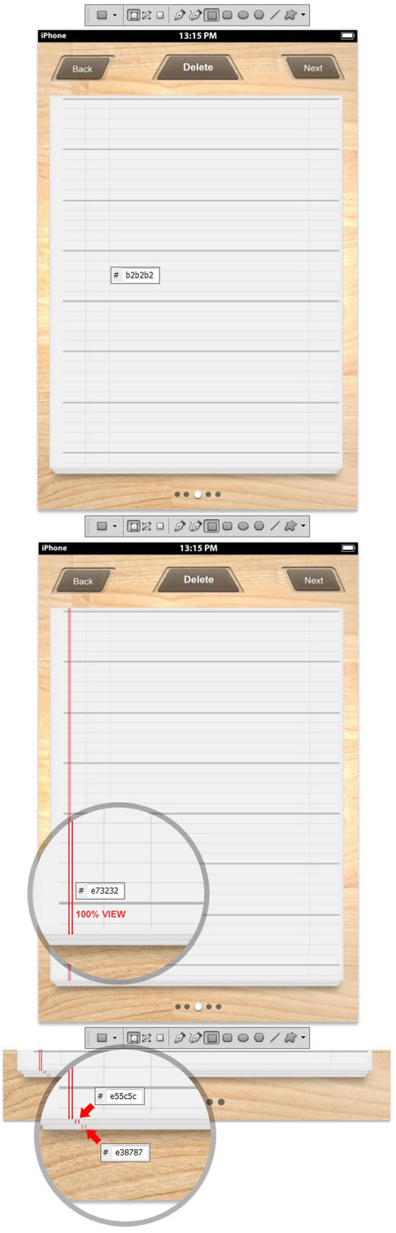

## Шаг 13

Выберите слой с последним листом бумаги и удерживая клавишу Ctrl , выделите группу «Lines Group». Дублируйте группу и преобразуйте ее в смарт-объект. Инструментом**Лассо**https://photoshop-master.ru/lessons/tools/Lasso.png (Lasso Tool) (L) нарисуйте выделение, как показано на скриншоте и добавьте слой-маску:

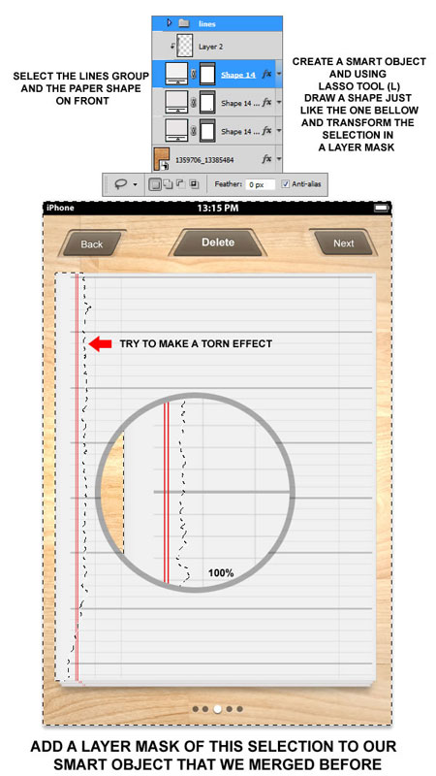

## Шаг 14

К смарт-объекту, созданному в предыдущем шаге примените команду **Деформация**(Редактирование – Трансформирование – Деформация) (Edit > Transform > Warp). Исказите фигуру, как на скриншоте. Маленькую жесткую кисть и закрасьте область под смарт-объектом.

Инструментом **Прямоугольная областьвыделения https://photoshop-master.ru/lessons/tools/marque.png** с зажатой клавишей Shift, загрузите выделение, как показано на скриншоте и удалите выделенную область. Уменьшите непрозрачность до 25%.

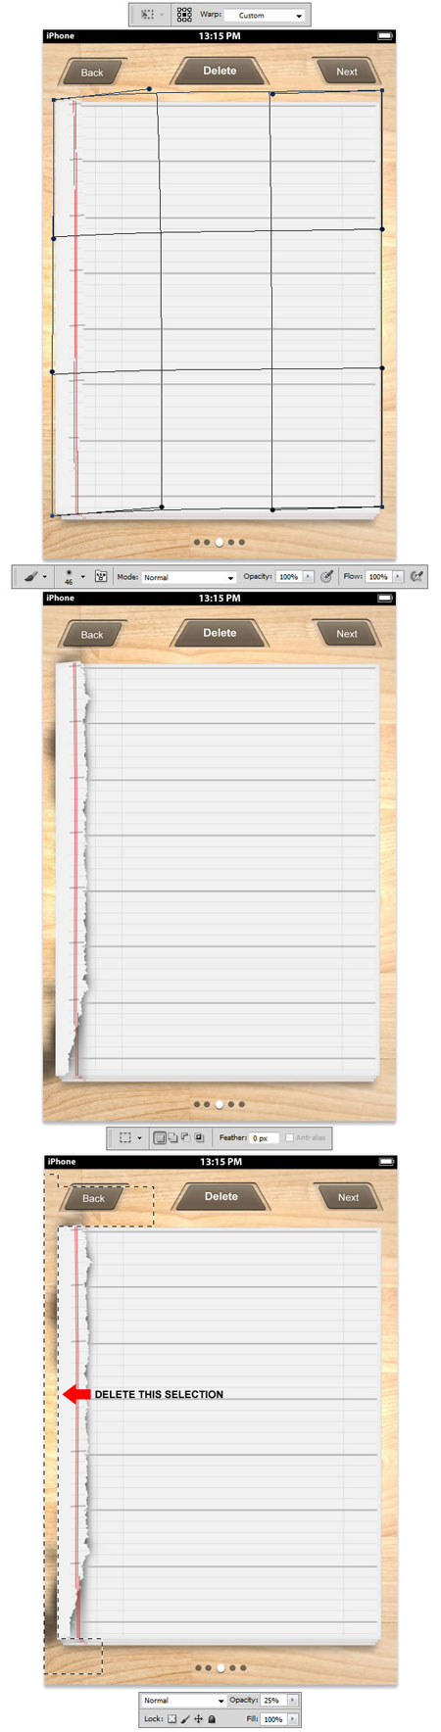

## Шаг 15

Поработаем с верхней частью смарт-объекта. Выберите кисть маленького размера и черный цвет (#000000), создайте новый слой, добавьте к нему **обтравочную маску** и нарисуйте две линии, как на первом скриншоте. Уменьшите непрозрачность слоя до 10%.

Снова создайте новый слой с обтравочной маской и кистью с белым цветом (#ffffff) закрасьте правую сторону смарт-объекта.

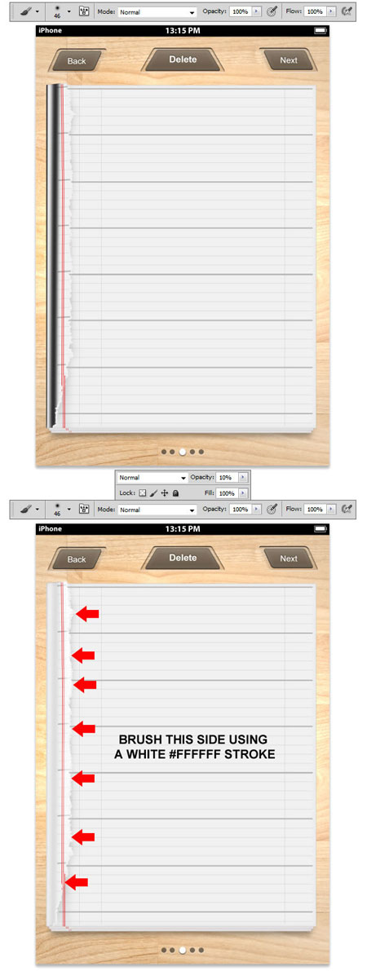

## Шаг 16

Создайте новую группу с названием «Margin». Инструментом Прямоугольник со скругленными углами (Rounded Rectangle Tool) (U) с радиусом 4 пикселя, нарисуйте фигуру, как на скриншоте. Для рисования используйте цвет #e0dcdc , а затем примените стили слоя:**Тиснение/Скос, Обводка.**

[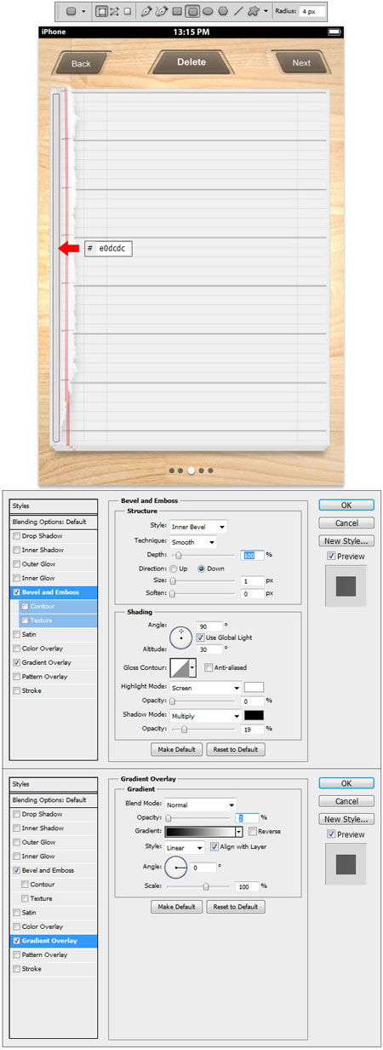](http://d2f8dzk2mhcqts.cloudfront.net/0785_Task_Manager/step%2016.jpg)

## Шаг 17

Выберите инструмент **Произвольная фигура**https://photoshop-master.ru/lessons/tools/shape.png (Custom Shape Tool) (U) и из списка фигур выберите фигуру Circle Frame. Нарисуйте фигуру цветом #c4c4c4 и примените к ней стили слоя. Уменьшите параметр Заливка (Fill) до 65% и примените стили слоя. Инструментом **Эллипс https://photoshop-master.ru/lessons/tools/ellipse-tool.png (**Ellipse Tool) (U) нарисуйте маленький круг (#ffffff) в центре фигуры  Circle Frame и уменьшите параметр Заливка до 65%:

[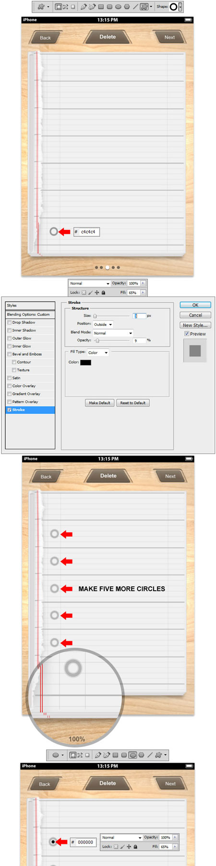](http://d2f8dzk2mhcqts.cloudfront.net/0785_Task_Manager/step%2017.jpg)

## Шаг 18

Создайте группу с названием «Slider» и инструментом **Прямоугольник со скругленными краями**https://photoshop-master.ru/lessons/tools/round_rectangle.jpg (Rounded Rectangle Tool) (U) с радиусом 2 пикселя, нарисуйте фигуру, как на скриншоте. Для рисования используйте цвет #272727, а затем измените режим наложения на **Перекрытие** (Overlay).  
Инструментом **Прямоугольник со скругленными углами**https://photoshop-master.ru/lessons/tools/round_rectangle.jpg (Rounded Rectangle Tool) (U) нарисуйте другую фигуру, похожую на первую (для рисования используйте цвет #323232).

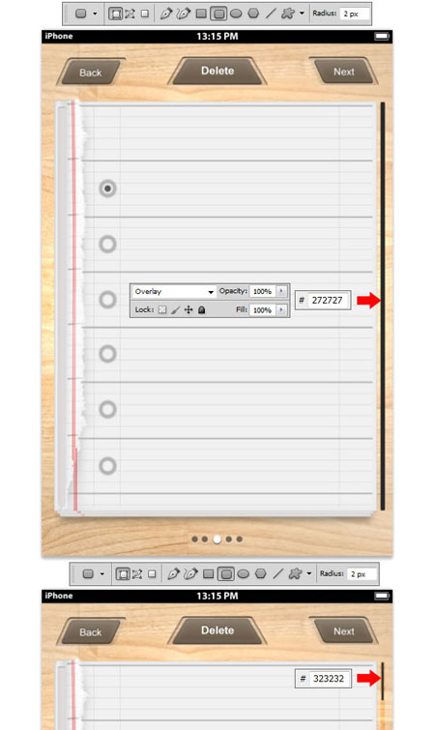

## Шаг 19

Создайте новую группу и назовите ее «Text». Инструментом **Горизонтальный текст**https://photoshop-master.ru/lessons/tools/T.jpg(Horizontal Type Tool) (T) шрифтом Font to Myriad Pro с размером  7. 97 pt напишите текст.

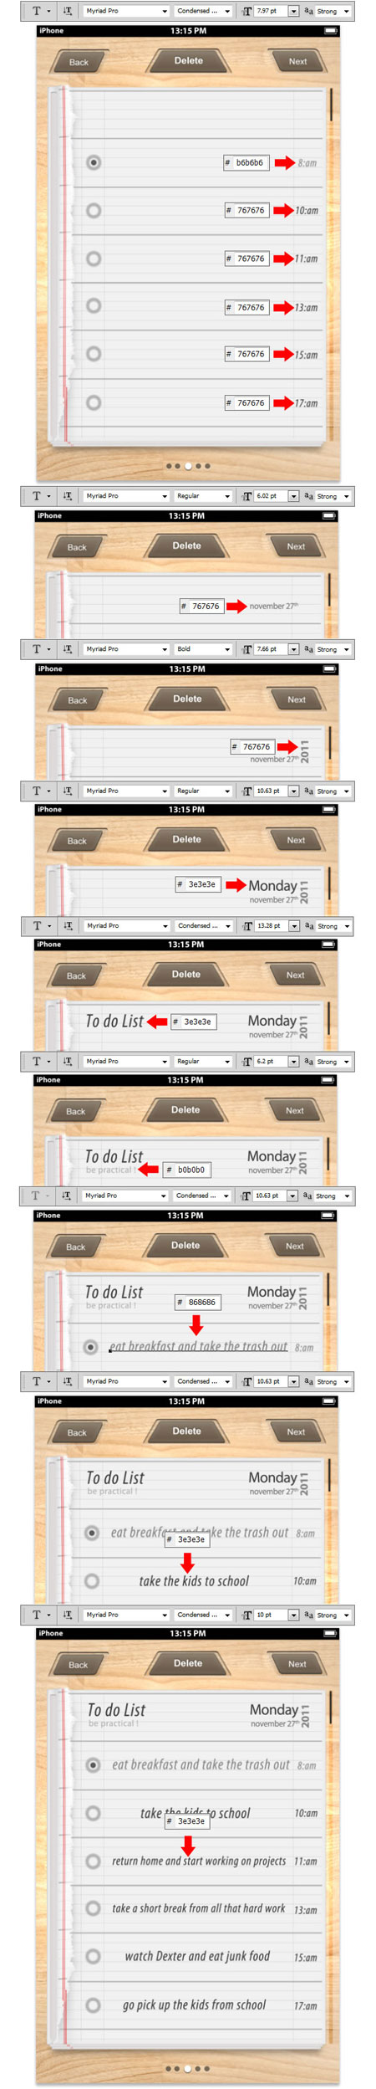

## Шаг 20

Инструментом **Прямоугольник со скругленными углами**https://photoshop-master.ru/lessons/tools/round_rectangle.jpg (Rounded Rectangle Tool) (U) с радиусом 2 пикселя, нарисуйте фигуру, как на скриншоте. Поместите эту фигуру над словом «eat breakfast and take the trash out».

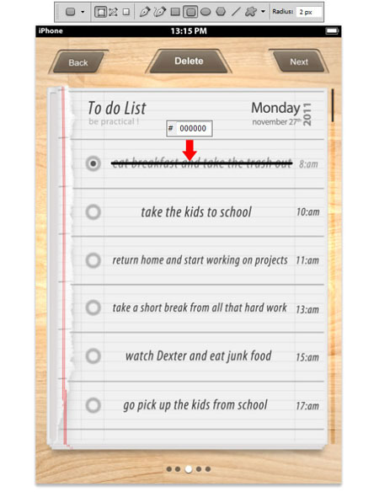

## Шаг 21

Создайте группу с названием «Nail». Инструментом **Перо https://photoshop-master.ru/lessons/tools/pen.jpg**(Pen Tool) нарисуйте фигуру, как показано на скриншоте и залейте ее цветом #646466 . Затем, маленькой кистью с черным цветом ( #000000) нарисуйте обводку с правой стороны слоя «nail». К этому слою добавьте обтравочную маску и снизьте непрозрачность до 43%.

Нарисуйте еще одну обводку маленькой кистью с цветом #8e8e90. Инструментом **Эллипс https://photoshop-master.ru/lessons/tools/ellipse-tool.png**(Ellipse Tool) (U) нарисуйте маленький эллипс, используя цвет #838390 и примените фильтр **Размытие по Гауссу** (Фильтр – Размытие – Размытие по Гауссу) (Filter > Blur > Gaussian Blur). Используйте для размытия радиус в 2 пикселя. Дублируйте этот слой (Ctrl + J), уменьшите и помесите с краю.

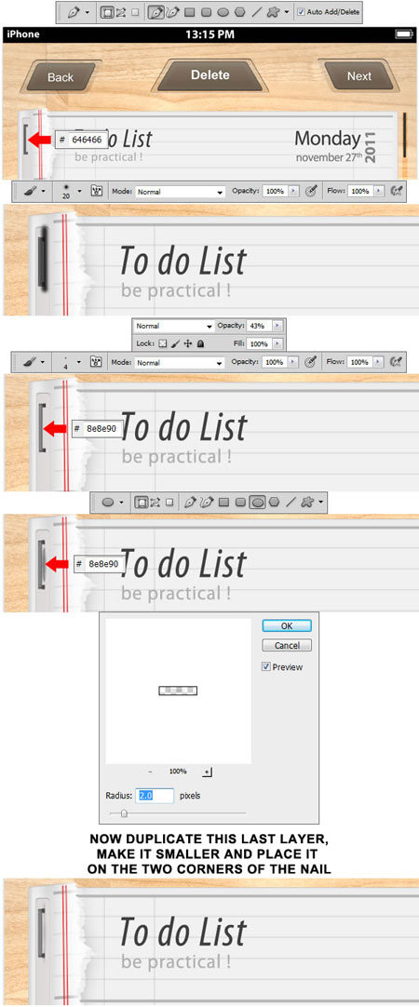

## Шаг 22

Дублируйте группу «Nails Group» четыре раза и разместите дубликаты так, как на скриншоте:

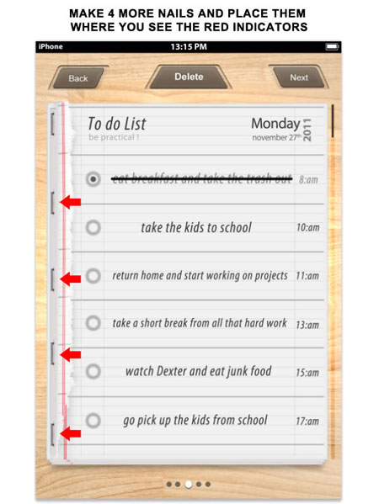

Финальное изображение:

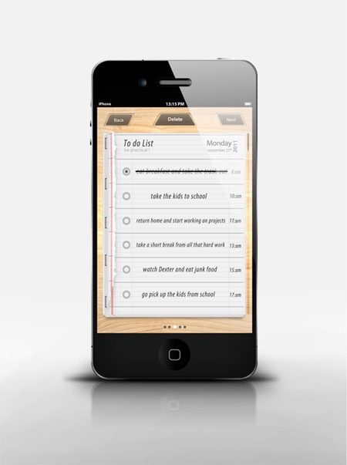

Создать дизайн макета своего мобильного приложения.